2017年山东大学田径运动会网上报名方法说明
系统进入：
一、登录北京中体信通科技有限公司网站
网址：http://www.infosport.com.cn
二、选择要报名或查询相关信息的运动会
有如下2种方法可以选择：
2.1、从主页中间“新闻”栏下面选择比赛名称（单击鼠标左键），如图
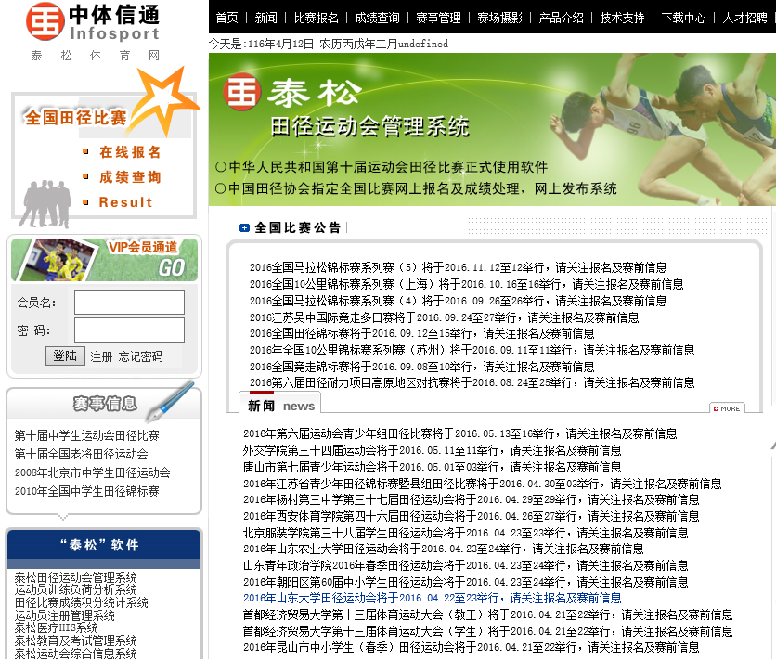
注：随着各单位比赛的增加，此处的比赛列表会有变化，如在此找不到要报名的比赛名称，可按下面2.2的方法选择。
2.2、从顶端菜单“赛事管理”选择比赛名称：
2.2.1、点击下图的“赛事管理 ”

2.2.2、从“地方比赛自助管理”列表中选择比赛主举单位名称，如点击“山东大学”：
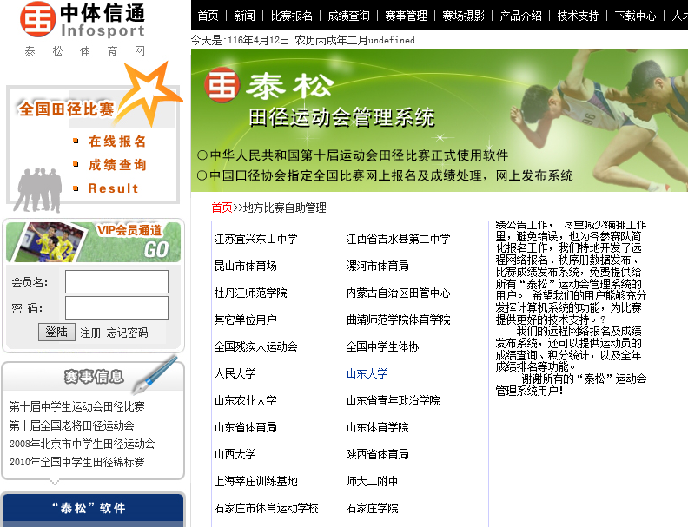
2.2.3、从该单位主办的比赛列表中选择要报名的比赛名称（单击鼠标左键）

三、系统主要功能
系统登录 | 单位登录 | 各参赛单位需先登录才能进行网上报名操作，但其它功能不需登录
系统登录 | 管 理 员 | 田径管理中心、各赛区登录后进行赛区编排的有关查询
竞赛规程 | 竞赛规程 | 田径管理中心下发的竞赛规程
竞赛规程 | 比赛日期 | 田径管理中心下发的竞赛规程中各项目的比赛日期及比赛单元安排，不包括具体比赛时间
网上报名 | 报名操作 | 具体使用方法请参考“报名步骤”
网上报名 | 报名设置 | 在确认报名完成并不再进行修改后，打印报表前需设置报名完成，否则不能打印
赛前信息 | 竞赛日程 | 报名结束后三个工作日内将竞赛日程放在网上，田径管理中心和赛区上网查询并进行协调，如有修改请与本公司联系，最终确定后将在网上正式公布，此时各单位可查询
赛前信息 | 代表队名单 | 报名结束后三个工作日内将公布代表队名单、项目参赛表，请各单位查询核对，如有错误请及是与本公司联系
赛前信息 | 项目参赛表 | 报名结束后三个工作日内将公布代表队名单、项目参赛表，请各单位查询核对，如有错误请及是与本公司联系
赛前信息 | 参赛确认表 | 在赛区技术会议时使用的确认表，各单位可自行打印，赛区可统一打印所有单位的确认表
赛前信息 | 竞赛分组表 | 在运动员参赛确认，赛区进行编排后，在网上公布
赛中信息 | 成绩及  分组查询 | 比赛期间实时公布比赛成绩及后继赛次分组(此功能受条件限制，某些比赛不能使用)
赛后信息 |  | 比赛结束后公布团体总分及奖牌统计、破纪录统计、总成绩册(此功能受条件限制，某些比赛不能使用)
点击相应菜单可以查看具体内容。
网上报名报名步骤：
一、登录及用户管理
1.1、点击左边菜单的“网上报名”
1.2、选择单位名称（请注意各学院学生和教工在网上报名用户名的不同，例如：XX学院代表学生，XX学院工会才是教工，请注意区分）、输入密码后点“登录”，学生的初始密码为“111111”，教工的初始密码为“666666”。
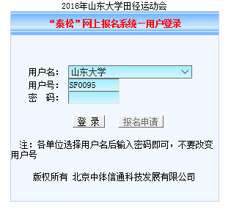
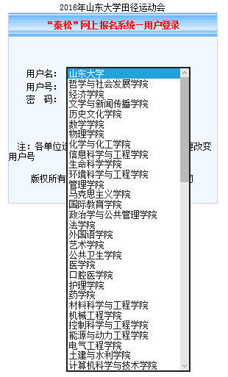
请注意如下2个问题：
1.2.1、选择“用户名”，不要修改“用户号”
1.2.2、输入密码，注意密码字母大小写，数字要用半角的，不要用全角的
1.3、用户管理
进入系统后请立即在用户管理里修改密码
“用户号”即登录窗口中的用户号，可以从登录窗口中拷贝过来， 输入旧密码，输入2次新密码，然后点“修改密码”
二、代表队工作人员报名
2.1、填写代表队联络方式（必填）
2.2、单项代表队工作人员报名
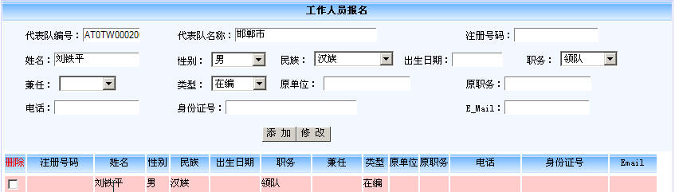
2.2.1、添加工作人员
填写完有关信息后点“添加”即可，添加成功后在下面列表中显示
2.2.2、修改工作人员信息
2.2.2.1、从工作人员列表中选择要修改的人员（在该人员所在所单击鼠标左键）
2.2.2.2、在上面详细信息中进行修改
2.2.2.3、修改完后点“修改”保存修改内容
2.2.3、删除工作人员
2.2.3.1、选中要删除的工作人员所在行第一列的复选框（可以一次选择多个工作人员）
2.2.3.2、点击列表标题上的“删除”
2.3、工作人员相片管理（不需要）
2.4、单项代表队报名查询（显示已报名的工作人员信息）
三、运动员报名
3.1、填写代表队运动员服装颜色、上传服装相片（不填）
3.2、运动员基本信息管理（不填）
本栏中的运动员为综合运动会已注册运动员或是单项协会当年注册运动员。这些运动员的各种信息不能进行修改或删除。如确需修改和删除，请与大会组委会或单项协会联系。
各代表队可以添加、修改和删除尚未注册的运动员。所添加的运动员将自动添加到运动员报项名单中进行报项的操作。
四、运动员报项
4.1、填报运动员参赛项目
界面分区为：
功能选择区
添加运动员区
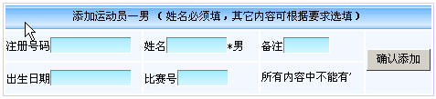
报项监视区
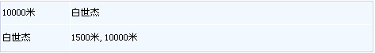
运动员报项区
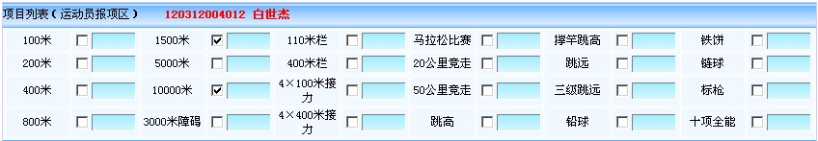

报项结果显示区
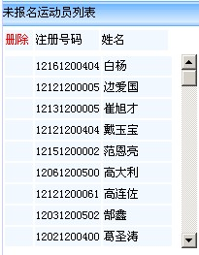
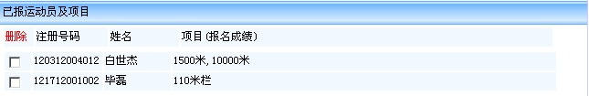
4.2、报项操作
4.2.1、在“功能选择区”选择需要的组别、性别，及运动员名单的排序方式。
4.2.2、在“添加运动员区”输入运动员的注册号码（学生填写学生证号，教工填写身份证号）和姓名，教工组要求填写出生日期，比赛号不用填，然后点击“添加”按钮。有同名同姓的运动员，系统将提示进行调整。
如果不需要添加运动员，则直接进入后续步骤。
4.2.3、在“报项结果显示区”中左侧的“未报名运动员列表”中，选择要报名的运动员（点击鼠标左键）。此时，在“运动员报项区”标题栏中将显示该运动员的注册号码和姓名，在“报项监视区”中的第二栏中也同时显示该运动员姓名和已报的项目。
4.2.4、在“运动员报项区”中，点击项目名称左侧的方形复选框 ，或是在项目名称左侧的“文本框”中直接输入报名成绩（本次运动会不用填写），则该项目报名完成。此时，方形复择框显示√符号，在“报项监视区”的上栏中，显示所有已报该项目的运动员姓名，在“报项监视区”的下栏中显示该运动员已报的所有项目。
运动员一旦报项，其名单将自动从“未报名运动员列表”中转到右侧的“已报项运动员名单”中。
4.2.5注意：
※学生组4x100米接力、4x400米接力在相应参加的运动员名下报项目。
※集体项目（4x100米混合接力）在学生组中使用单位简称为姓名作为一名运动员添加报名，组别为学生，性别为空。不需要填写注册号码。
4.2.6注意：
※教工组集体项目（4x100米混合接力）使用单位简称为姓名作为一名运动员添加报名，组别为教工甲组，性别为空。不需要填写注册号码。
4.2.7注意：
※单位简称可以参照《2017年山东大学田径运动会规程》中的附件1。
4.3、运动员报项的修改、删除
4.3.1、从“已报名运动员名单”中选择要修改、删除的运动员。
4.3.2、增报项目：在“运动员报项区”增报项目（报项操作的第二步）。
4.3.3、删除项目：点击已报项目右侧的方形复选框 ，使√符号消失，该项目取消。
如果运动员的所有报项全部删除后，该运动员自动转回“未报运动员列表”中。
4.4、删除运动员：
在“报项结果显示区”中的“未报运动员列表”或“已报运动员名单”中点击运动员注册号码前的方形复选框，出现√符号，然后点上面标题中的“删除”，则所有选中的运动员将被删除。
注意：运动员删除后不能恢复。建议使用删除报项的方式取消运动员的报名。
重要提示：
运动员报项操作过程的每个步骤都将实时保存到服务器中，报名时除了有明确的提示外，不需要另外保存（添加运动员除外）。
报项过程中应注意“报项监视区”和“报项结果显示区”中显示内容的变化。如果操作过程中这些区域中的显示没有相应的变化，也没有出现对话框提示，则有可能是网络出现故障，请及时检查网络连接。
全部报名结束后，应使用打印报名表的方式进行核查，以防发生错误和遗漏。
4.5、报名查询打印:
4.5.1、在运动员报名中选择“报名查询、打印”
4.5.2、打印是按组别打印的，所以如果是分组别比赛的要先选择组别后再打印。
重要提示：
1、请各单位负责运动会报名的人员报名前认真、仔细阅读理解竞赛规程及本说明，严格按照规程中的要求、说明中的步骤报名。
2、网上报名截止时间为4月12日24点，超过时间将无法报名。

